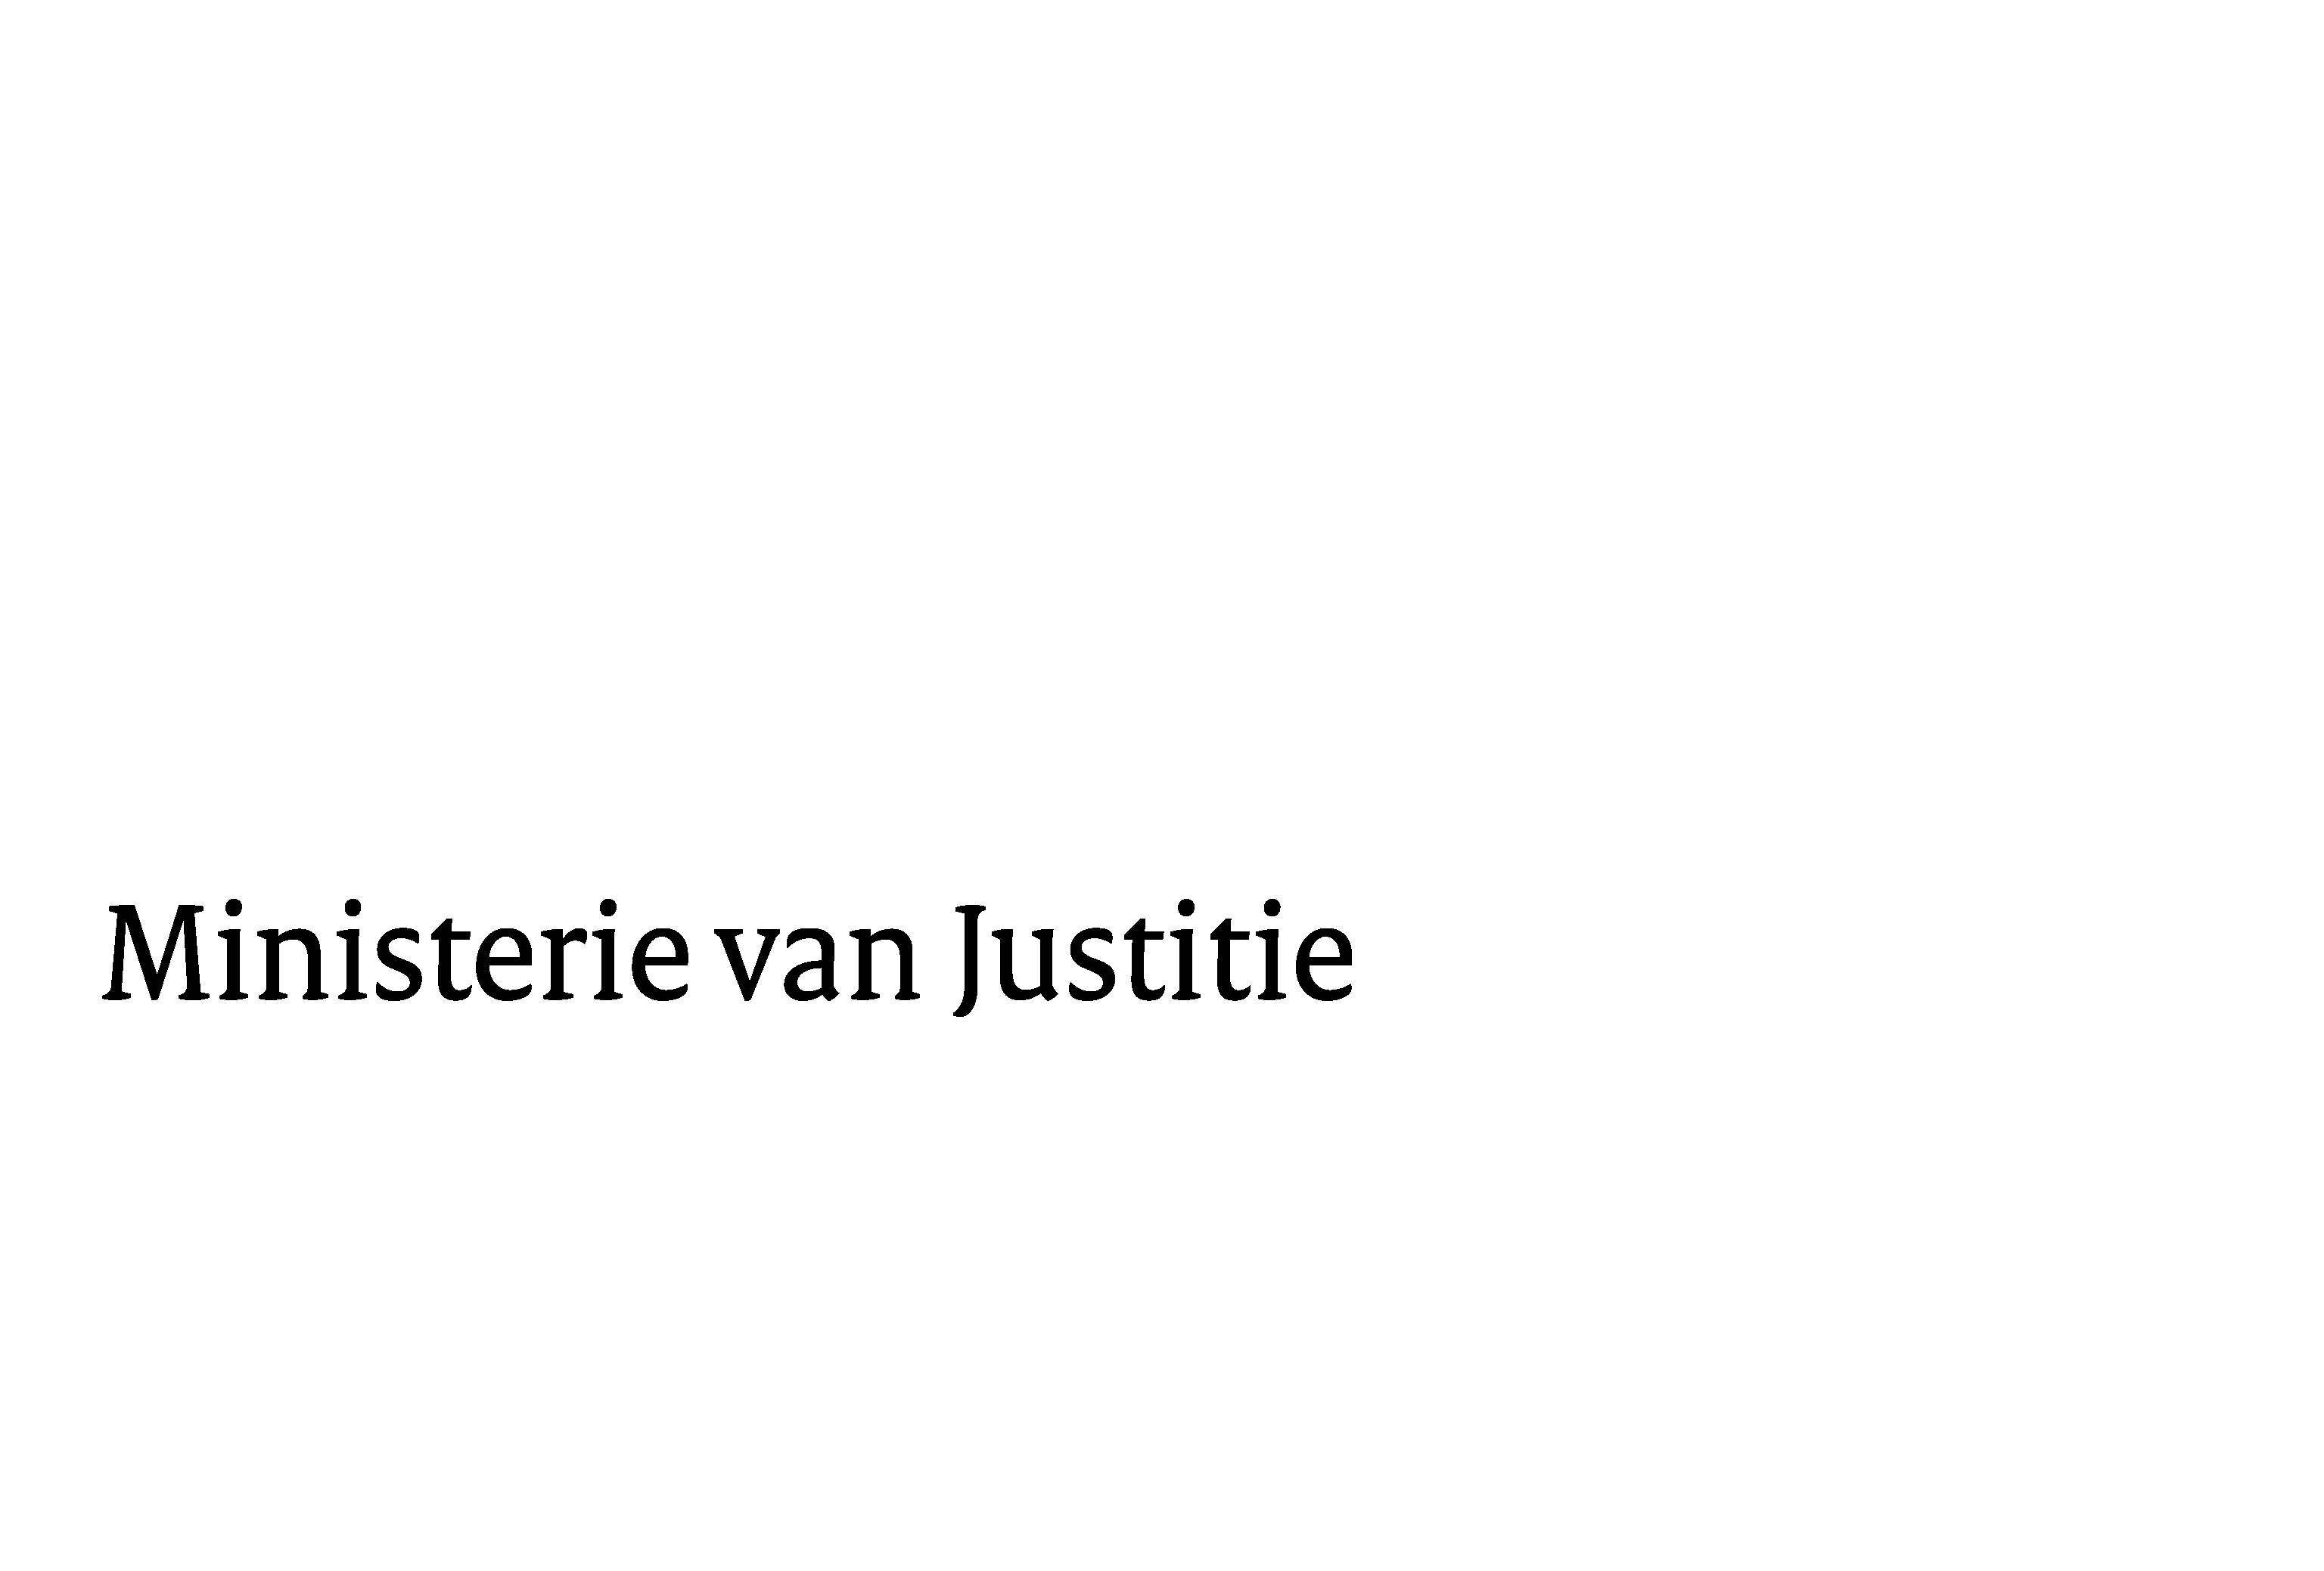
> Retouradres Postbus 20301 2500 EH Den Haag
Aan de Voorzitter van de Tweede Kamerder Staten-GeneraalPostbus 200182500 EA Den Haag

Datum | 20 april 2010
Onderwerp | Antwoord op vragen van de vaste commissie voor Justitie over internationale kinderontvoering
Directoraat-Generaal Preventie, Jeugd en Sancties
Directie Justitieel Jeugdbeleid

Schedeldoekshaven 100
2511 EX Den Haag
Postbus 20301
2500 EH Den Haag
www.justitie.nl

Ons kenmerk
5633989/09

Met verwijzing naar de vragen van de vaste commissie voor Justitie over internationale kinderontvoering ingezonden 2 oktober 2009), deel ik u mede dat deze worden beantwoord zoals aangegeven in de bijlage bij deze brief.
De Minister van Justitie,

